高数综合练习(半期前)
- 求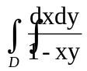和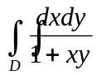，其中D：{(x,y)：x∈[0,1]，y∈[0,1]}。
- 计算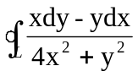，其中L是以（1,0）为中心，半径为R的圆周，R≠1，取逆时针方向。
- 设f（x）在（0, +∞）具有连续导数，且满足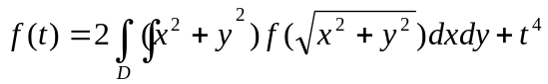，D是圆周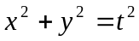所围成的闭区域，求f（x）。
- 已知半径为r的球面的球心在球面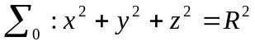上，问r为何值时球面在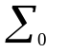内的那部分面积最大？
- 设区域D：{（x,y）: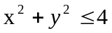,x>0,y>0}。而f（x）是D上的正值连续函数，证明：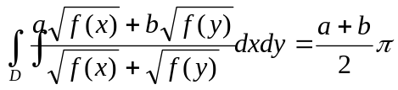，其中a，b为常数。
- 对于半空间x>0内的任意光滑有向曲面S，都有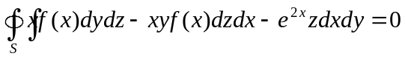，其中函数f（x）在（0, +∞）具有连续导数，且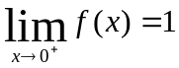，求f（x）。
- 计算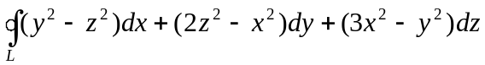，L是平面x+y+z=2与柱面|x|+|y|=1的交线，从z轴正向看去，L沿逆时针方向。
- 已知平面区域{D：（x，y），x∈[0,π]，y∈[0,π]}，L为D的正向边界。求证：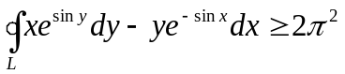。
- 已知f（x）是一个连续的正值函数，设F（t）和G（t）满足如下条件：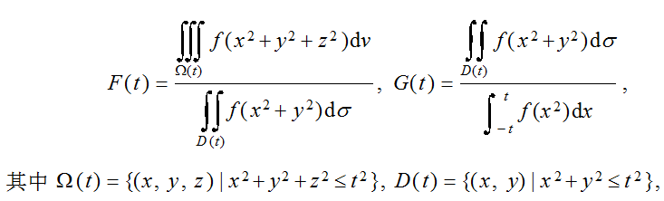
试判断F（t）在（0，+∞）的单调性，并证明：当t>0时，F(t)>（2/π）G(t)
- 求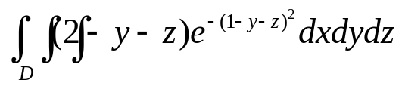，其中D是由x=0，y=0，z=0，x+y+z=1围成的区域。

